|  |  |  |  |  |  |  |  |  |  |  |
| --- | --- | --- | --- | --- | --- | --- | --- | --- | --- | --- |
| **الملكة العربية السعودية**  **وزارة التعليم**  **إدارة التعليم بـ**  **مدرسة الابتدائية** | |  | | **المادة** | **رياضيات** | | | | | |
| **الصف** | **خامس** | | **الفصل** | |  | |
| **الزمن** | **ساعتان** | | | | | |
| **اسم الطالب** | **حمود بن حمد** | | | | | |
| **المصحح** | **حمد بن حمود** | **المراجع** |  | **المدقق** |  | **الدرجة** | | **رقمًا** | | **كتابة** |
| **التوقيع** |  | **التوقيع** |  | **التوقيع** |  |  | |  |
| **أسئلة اختبار مادة الرياضيات الفصل الدراسي الثالث للعام 1445هـ** | | | | | | | | | | |

10

**14**

السؤالالأول / اختر الإجابة الصحيحة في الجمل التالية وذلك بوضع علامة (**🗸**) في المربع الصحيح :

**بقية الأسئلة في الصفحة التالية**

|  |  |  |  |  |  |  |
| --- | --- | --- | --- | --- | --- | --- |
| **1**  **الســــؤال الثاني** | **ما مساحة غرفة مربعة الشكل طول ضلعها 5 م ؟** | | **2** | **أي العبارات التالية صحيحة :** | |  |
| **أ-** |  | **30 م2** | **أ-** |  | **للشكل قاعدة مثلثة** |
| **ب-** |  | **25 م2** | **ب-** |  | **للشكل وجهان متوازيان فقط** |
| **ج-** |  | **20 م2** | **ج-** |  | **للشكل 12 حرفًا** |
| **د-** |  | **15 م2** | **د-** |  | **للشكل 3 رؤوس** |
| **3** | **9 كلم= ........ م** | | **4** | **يسمي المستقيمان التاليين:** | |  |
| **أ-** |  | **9000** | **أ-** |  | **مستقيمان متوازيان** |
| **ب-** |  | **900** | **ب-** |  | **مستقيمان متعامدان** |
| **ج-** |  | **90** | **ج-** |  | **مستقيمان متقاطعان** |
| **د-** |  | **9** | **د-** |  |  |
| **5** | **طاولة طولها متران ، فما طولها بالسنتمترات؟** | | **6** | **يسمى الشكل المجاور :** | |  |
| **أ-** |  | **2000 سم** | **أ-** |  | **نقطة** |
| **ب-** |  | **200 سم** | **ب-** |  | **قطعة مستقيمة** |
| **ج-** |  | **20 سم** | **ج-** |  | **نصف مستقيم** |
| **د-** |  | **2 سم** | **د-** |  | **مستقيم** |
| **7** | **١٩ جم= ........ ملجم** | | **8** | ***عدد الزوايا الحادة في الشكل التالي*** | |  |
| **أ-** |  | **19000** | **أ-** |  | **0** |
| **ب-** |  | **1900** | **ب-** |  | **2** |
| **ج-** |  | **190** | **ج-** |  | **4** |
| **د-** |  | **9** | **د-** |  | **6** |
| **9** | **٧ ل = .......... مل** | | **10** | ***التحويل الهندسي في الشكل التالي*** | |  |
| **أ-** |  | **7** | **أ-** |  | **انعكاس** |
| **ب-** |  | **70** | **ب-** |  | **دوران** |
| **ج-** |  | **700** | **ج-** |  | **انسحاب** |
| **د-** |  | **7000** | **د-** |  |  |
| **11** | **حجم المنشور الرباعي =** | | **12** | ***ما شكل العلبة المجاورة*** | |  |
| **أ-** |  | **ل × ض** | **أ-** |  | **هرم** |
| **ب-** |  | **ل × ض × ع** | **ب-** |  | **أسطوانة** |
| **ج-** |  | **ل + ض + ل** | **ج-** |  | **مخروط** |
| **د-** |  | **4 × ل** | **د-** |  | **منشور رباعي** |
| **13** | **مساحة المستطيل =** | | **14** | **محيط المثلث المجاور =** | |  |
| **أ-** |  | **الطول + العرض** | **أ-** |  | **7 سم** |
| **ب-** |  | **الطول ÷ العرض** | **ب-** |  | **9 سم** |
| **ج-** |  | **الطول × العرض** | **ج-** |  | **11 سم** |
| **د-** |  | **الطول - العرض** | **د-** |  | **15 سم** |

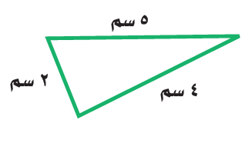

**بقية الأسئلة في الصفحة التالية**

10

**9**

|  |  |  |
| --- | --- | --- |
| **1-** | **4 دقائق = 240 ثانية** | { } |
| **2-** | **الكسور المتشابهة هي التي لها المقامات نفسها** | { } |
| **3-** | **وحدة الكتلة المناسبة لقياس كتلة جسم الإنسان هي اللتر** | { } |
| **4-** | **الوحدة المناسبة لقياس طول معلب كرة القدم هي كيلومتر** | { } |
| **5-** | **شبه المنحرف جميع أضلاعه متطابقة و جميع زواياه قائمة** | { } |
| **6-** | **الزمن المنقضي هو الفرق بين زمن بداية حدث وزمن نهايته** | { } |
| **7-** | **القطعة المستقيمة جزءٌ من مستقيم ، لها نقطة بدايةٍ ، ولها نقطة نهاية** | { } |
| **8-** | **الانسحاب هو إزاحة شكل دون تدويره، ولاينتج عن ذلك تغير في قياساته أو شكله** | { } |
| **9-** | **تصدر ساعة حمد صوتا كل ساعة ،فإن عدد المرات التي تصدر فيها صوتا خلال يومين = 48 مرة** | { } |

السؤال الثاني/ ضع علامة ( **Υ** ) أمام العبارة الصحيحة و علامة ( **Χ** ) أمام العبارة الخاطئة:

السؤال الثالث/ أجب عما يلي :

10

**5**

**أ ) لعمل كوب من الشوكولاتة تحتاج سامية إلى ربع لتر من الماء ، إذا أرادت أن تعمل 12 كوبًا ،**

**فكم لترًا من الماء تحتاج ؟**

...................................................................................................................................................

.................................................................................................................................................

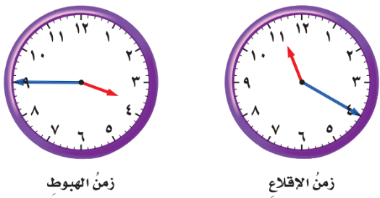

**ب/ أوجد الزمن المنقضي :**

...................................................................................................................................................

.................................................................................................................................................

.................................................................................................................................................

**ج) اشترى أحمد تذكرة لزيارة المتحف بـ 10 ريالاً ، وأقرض صديقه 5 ريالات وبقي معه 35 ريالاً. ما المبلغ الذي كان معه في البداية ؟ (استعملْ خطةَ "الحلُّ عكسيًّا" لحلِّ المسألة)**

....................................................................................................................................................

....................................................................................................................................................

**د) قصة ثمنها ١٢,٢٥ ريالات ، وكتاب ثمنه ١٦,٧٥ ريالات ، فأي مما يأتي هو التقدير الأكثر معقولية لمجموع ثمنهما : ٢٥ ريالا ، أم ٣٠ ريالا ، أم ٣٥ ريالا ، أم ٤٠ ريالا ؟**

....................................................................................................................................................

....................................................................................................................................................

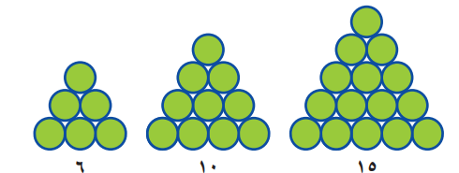

**هـ) إذا استمر النمط التالي ، ..............**

**فكم دائرة ستكون في الشكل الرابع ؟ .................**

**...............**

**بقية الأسئلة في الصفحة التالية**

السؤال الرابع / أوجد ناتج العمليات التالية في أبسط صورة:

10

**4**

1/ $\frac{٢}{٥}$ + $\frac{١}{٥}$ = 2/ $\frac{٣}{٥}$- $\frac{١}{٥}$ =

**3/ $\frac{١}{٢}$**  + $\frac{١}{٤}$ = **4/ $\frac{٣}{٥}$**  - $\frac{١}{١٠}$**=**

**4**

السؤال الخامس : من خلال قراءتك للرسم المجاور أجب عما يلي :

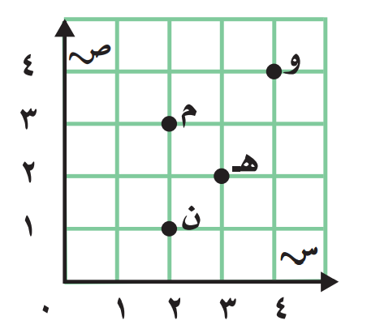

**أ/ سم النقطة التي يمثلها الزوجِ المرتَّبِ ( 3، 2( ؟ ......**

**ب/ سم النقطة التي يمثلها الزوجِ المرتَّبِ ( 4،4) ؟ ......**

**ج/ سم الزوجِ المرتَّبِ للنقطة ( م ) ؟ (.....،.....)**

**د/ سم الزوجِ المرتَّبِ للنقطة ( ن ) ؟ (.....،.....)**

10

2

السؤال السادس : أجب عما يلي :

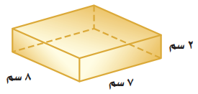**أ/ أوجد حجم منشور رباعي طوله 7 سم ، وعرضه 8 سم ، وارتفاعه 2 سم ؟**

**حجم المنشور الرباعي =** .....................................................................

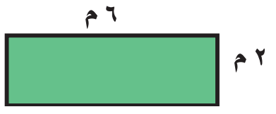**ب/ أوجد محيط المستطيل طوله 2 م و عرضه 6 م ؟**

**محيط المستطيل =**.....................................................................

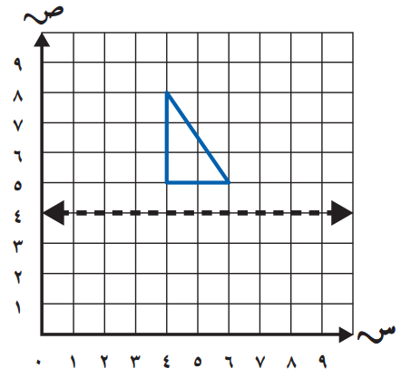

**2**

السؤال السابع:

ارسم صورة المثلث بالانعكاس حول المحور**:**

**تمت الأسئلة**

** الختم**

**المملكة العربية السعودية**

**وزارة التعليم**

**إدارة تعليم بمنطقة الرياض**

**مكتب تعليم المزاحمية وضرما**

**اسم الطالبة الرباعي**: .....................................  **رقم الجلوس** .......................

|  |  |  |  |  |  |  |  |  |
| --- | --- | --- | --- | --- | --- | --- | --- | --- |
| **المادة: رياضيات** | | | **اختبار الفصل الدراسي الثالث**  **الدور الأول لعام 1444هـ** | | **الزمن: ساعتان** | | | |
| **الصف: خامس** | | | **يوم الأحد: / / 1444هـ** | | | |
| **السؤال** | **الدرجة رقما** | | **الدرجة كتابة** | | **المصححة** | **المراجعة** | **المدققة** | |
| **الأول** |  | |  | |  |  |  | |
| **الثاني** |  | |  | |
| **الثالث** |  | |  | |
| **المجموع من 40** |  | |  | |

**السؤال الأول:**

**أ) اختاري الإجابة الصحيحة فيما يلي:**

|  |  |  |  |  |  |  |  |  |  |
| --- | --- | --- | --- | --- | --- | --- | --- | --- | --- |
| **1** | **الوحدة المناسبة لقياس ارتفاع منارة مسجد** | | | | | | | | |
| **أ** | **ملمتر** | **ب** | **سنتيمتر** | **ج** | **متر** | **د** | **كيلو متر** | |
| **2** | **2300 ملجم ............ 2 جم** | | | | | | | |
| **أ** | **<** | **ب** | **>** | **ج** | **=** | **د** | **≈** | |
| **3** | **390 مل ......... 0,39 ل** | | | | | | | |
| **أ** | **<** | **ب** | **>** | **ج** | **=** | **د** | **≈** | |
| **4** | **يسمى الشكل الهندسي المجاور:** | | | | | | | |
| **أ** | **نقطة** | **ب** | **قطعة مستقيمة** | **ج** | **نصف مستقيم** | **د** | **مستوى** | |
| **5** | **أي القطع المستقيمة التالية متطابقة :** | | | | | | | | |
| **أ** |  | **ب** |  | **ج** |  | **د** |  | |
| **6** | **الشكل الرباعي الذي فيه كل ضلعين متقابلين متوازيين ومتطابقان يسمى :** | | | | | | | | |
| **أ** | **شبه المنحرف** | **ب** | **المثلث** | **ج** | **متوازي الأضلاع** | **د** | **مكعب** | |
| **7** | **الشكل الثلاثي الأبعاد الذي فيه قاعدتان دائريتان متطابقتان ومتوازيتان يسمى :** | | | | | | | | |
| **أ** | **مكعب** | **ب** | **مخروط** | **ج** | **اسطوانة**  **(1) تابع ⮘⮘** | **د** | **هرم** | |
| **8** | **عدد الزوايا الحادة في الشكل المجاور** | | | | | | | |
| **أ** | **1** | **ب** | **2** | **ج** | **3** | **د** | **4** | |
| **9** | **أي الأشكال التالية له تناظر دوراني** | | | | | | | |
| **أ** |  | **ب** |  | **ج** |  | **د** |  | |
| **10** | **محيط الشكل المجاور يساوي** | | | | | | | |
| **أ** | **22 م** | **ب** | **24م** | **ج** | **26 م** | **د** | **28م** | |
| **11** | **إذا طوى الشكل المجاور على امتداد الخطوط المنقطة**    **فإن الشكل الذي نحصل عليه هو:** | | | | | | | | |
| **أ** | **منشور رباعي** | **ب** | **منشور ثلاثي** | **ج** | **مخروط** | **د** | **أسطوانة** | |
| **12** | **أحضر ماجد لتزين الفصل $\frac{١}{ ٦}$ 3 متر من القماش، وأحضر عامر $\frac{٣}{ ٤}$**  **4 متر من القماش، التقدير الأكثر معقولية لمجموع ما أحضر كل منهم من القماش هو:** | | | | | | | | |
| **أ** | **4 متر** | **ب** | **6 متر** | **ج** | **7 متر** | **د** | **8 متر** | |

**ب) أوجدي ناتج ما يلي في أبسط صورة:**

1. $\frac{١}{ ٢}$ + $\frac{٣}{ ٤}$ =
2. $\frac{٦}{ ٧}$- $\frac{٣}{ ١٤}$ =

**جـ) إذا كان طول خطوة وليد $\frac{٤}{٦}$ متر وطول خطوة أحمد $\frac{٣}{ ٦}$ متر**

**فكم يزيد طول خطوة وليد عن طول خطوة أحمد**؟

**(2) تابع ⮘⮘**

**السؤال الثاني: أ) أملي الفراغات التالية بالإجابة الصحيحة:**

**1**- $\frac{٣}{ ٥}$ + $\frac{١}{ ٥}$ = .............

2- $\frac{٨}{ ٩}$- $\frac{٢}{ ٩}$ = ............

1. الزمن المنقضي من 6:14 صباحاً إلى 10:30 صباحاً هو.......................

4- 5 م = .......... سم

5- 9 جم = ................ ملجم

6- 7000 مل = ......... ل

7- 3 س = .............. د

1. لعمل كوب من الشوكولاتة تحتاج سامية إلى ربع لتر من الماء، فإذا ارادت أن تعمل 12 كوبا فتحتاج .......لتراً من الماء

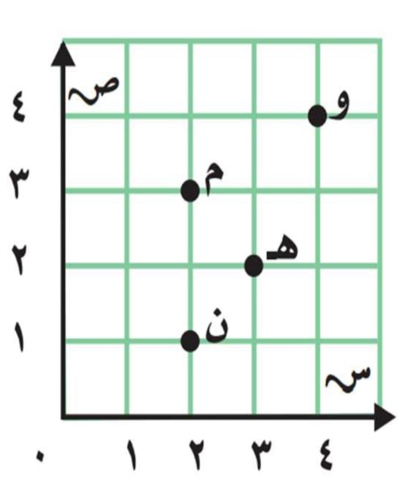

1. الزوج المرتب الذي يمثل النقطة م هو ................
2. النقطة الذي يمثلها الزوج المرتب (4، 4) هي ..........
3. وظيفة كل من سعود وسلطان ونواف: طبيب ومعلم ومدرب رياضة إذا كان سعود لا يحب الرياضة وسلطان ليس معلماً ونواف يحب الجري فالمعلم هو ..........
4. محيط مربع طول ضلعه 5 سم = ..................

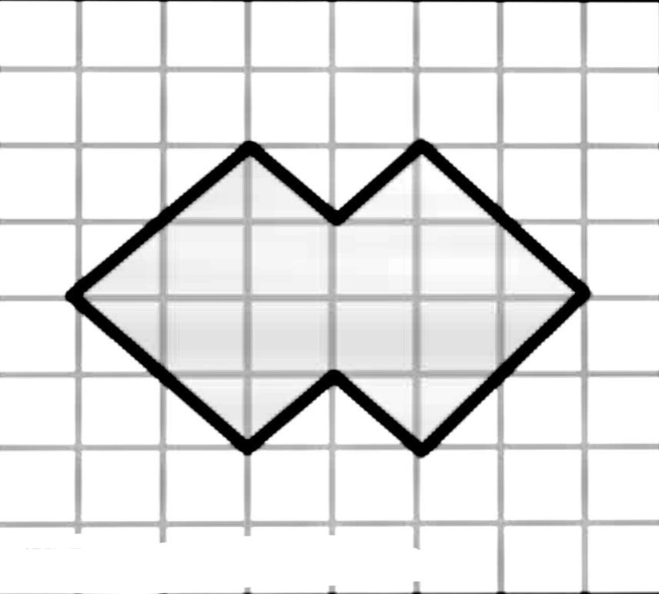

1. تقدير مساحة الشكل المجاور = .............وحدة مربعة
2. حديقة مستطيلة الشكل طولها 30 متراً وعرضها 10 أمتار طول السياج اللازم لإحاطتها ..........

**ب ) قسم عادل عددا على 6 ثم ضرب الناتج في 2 ثم أضاف 4 إلى ناتج الضرب**

**فحصل على 12ما العدد الذي بدأ به عادل؟**

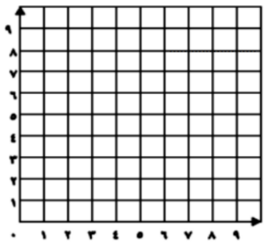

**السؤال الثالث:**

**أ) مثلي كل نقطة من التالي على المستوى الاحداثي**

**ثم سمها؟**

**ن (5، 3)**

**ع (0، 7)**

**(3) تابع ⮘⮘**

**ب) إذا كان كأس من العصير يحوي 250 ملليترا. فهل تتسع قارورة سعتها لتران لـ 10 كؤوس من العصير؟ فسري إجابتك**

**ج ) ارسمي صورة المثلث حسب المطلوب**

**بالانعكاس حول المحور**

**بانسحاب 3 وحدات للأعلى ثم وحدة لليسار**

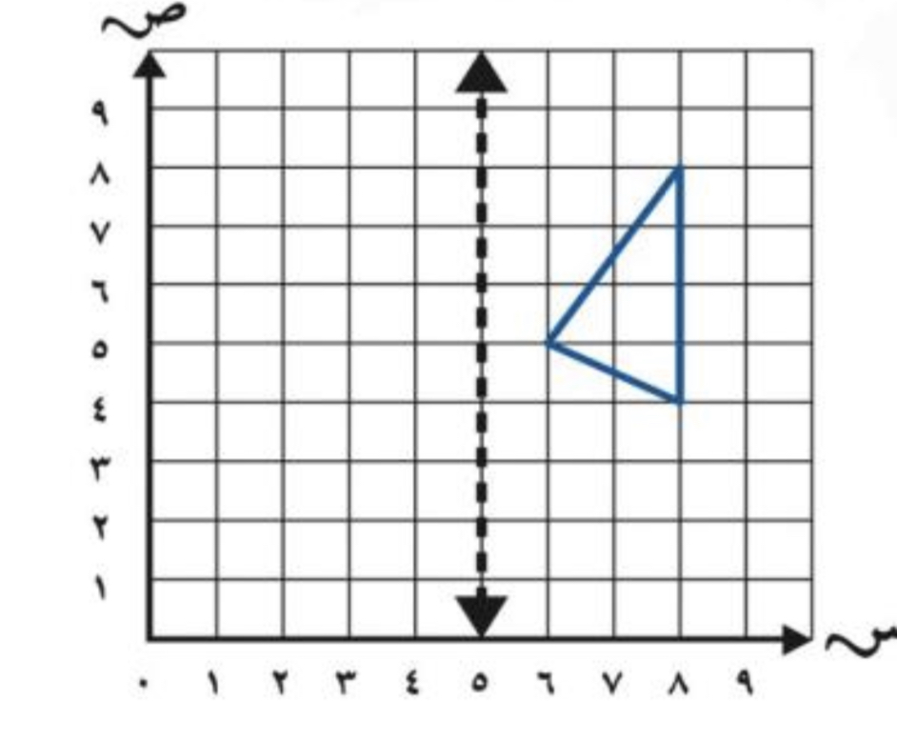

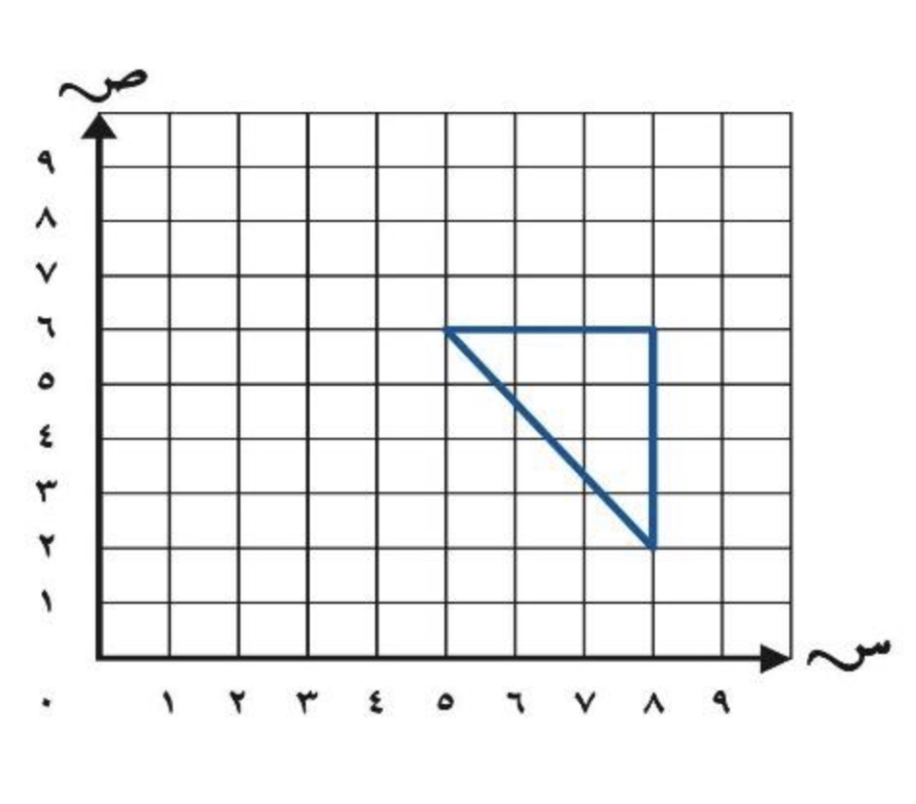

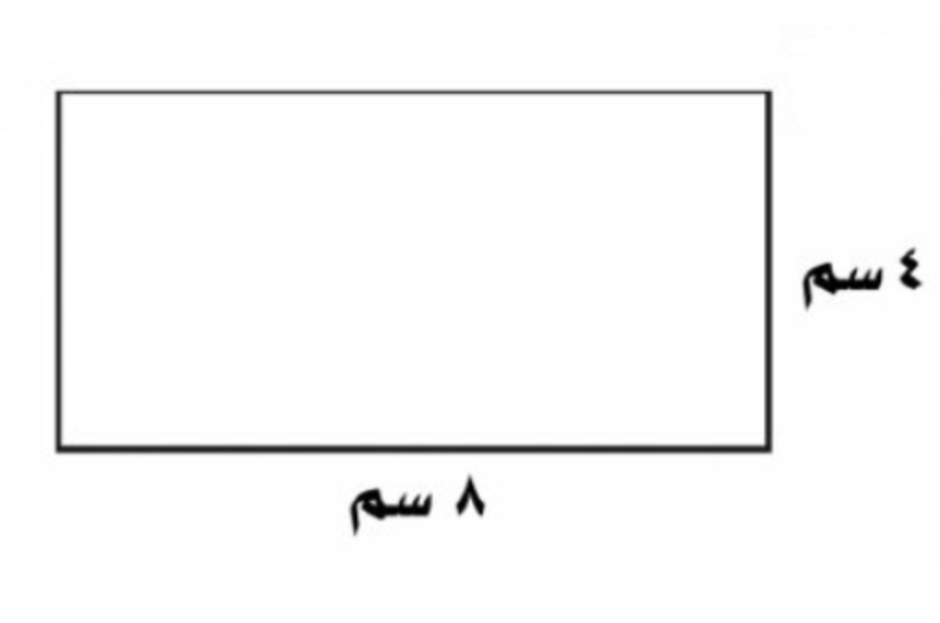

**د) أوجدي مساحة المستطيل المجاور**

**هـ) أوجدي حجم المنشور الرباعي المجاور .**

**٢م**

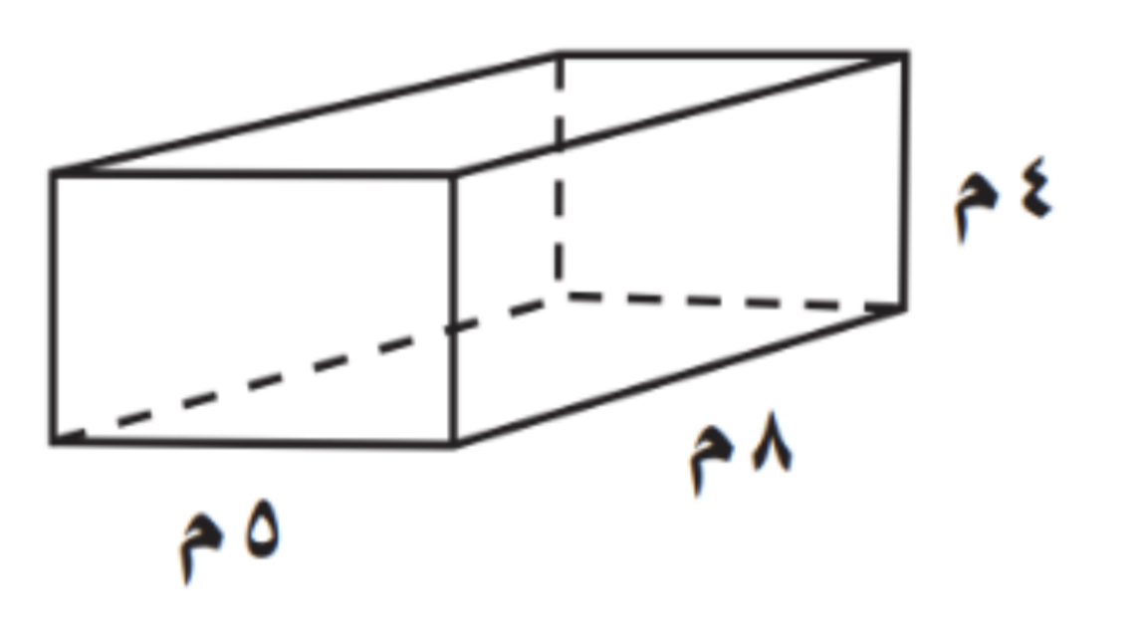

**3م**

**4م**

**و ) طول المسافة حول مضمار ألعاب دائري تساوي 24 متراً. إذا وقف طفل كل 3 أمتار، فكم طفلاً سيكون في المضمار؟ استعملي خطة انشاء نموذج.**

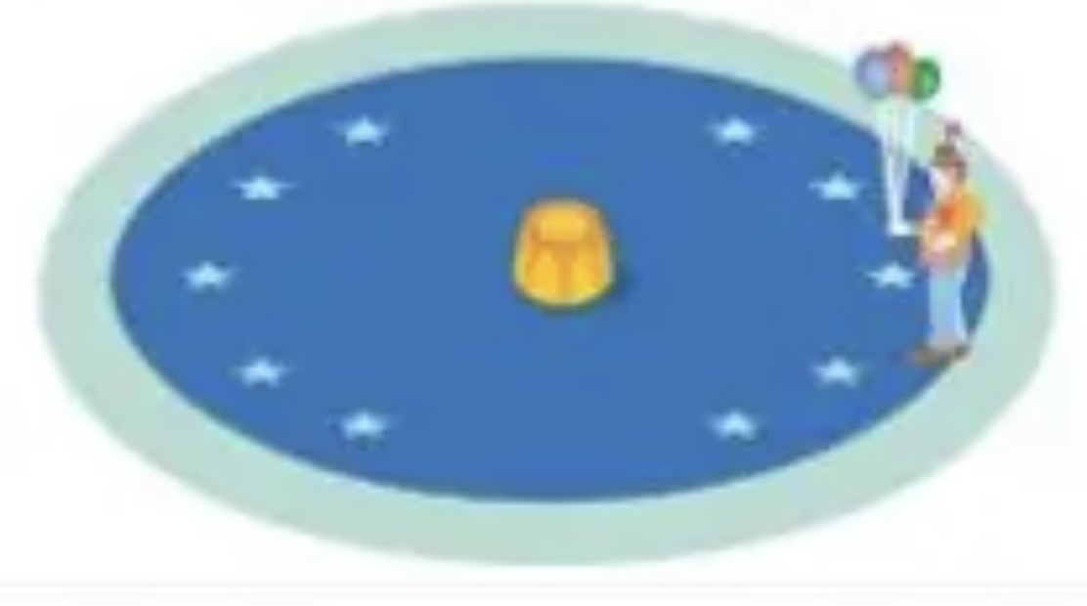

**انتهت الاسئلة**

**دعواتي الصادقة لكن بالتوفيق والسداد**

**معلمة المادة:**

**(4) انتهى.**



**المملكة العربية السعودية**

**وزارة التعليم**

**الإدارة العامة للتعليم ـ**

**المدرسة الابتدائية**



**المادة:رياضيات**

**الصف : الخامس الابتدائي**

**الزمن: ساعتان**

**الأسم:** ............................................................................

**أسئلة اختبار رياضيات الصف الخامس ابتدائي الفصل الدراسي الثالث عام ١٤٤5هـ**

|  |  |  |  |  |  |
| --- | --- | --- | --- | --- | --- |
| **المدققة** | **المراجعة** | **المصححة** | **الدرجة** | | **رقم السؤال** |
|  |  |  | **كتابةً** | **رقمًا** |
|  |  | **السؤال الأول** |
|  |  | **السؤال الثاني** |
|  |  | **السؤال الثالث** |
|  | | | |  | **المجموع** |
| **٤٠** |

١٠

|  |
| --- |
| صغيرتي استعيني بالله ثم اجب عن الأسئلة التالية ... |

السؤال الأول :

|  |  |  |
| --- | --- | --- |
| أ) اكتبي كلمة ( صح ) امام العبارات الصحيحة , وكلمة ( خطأ ) امام العبارات الخاطئة : | | |
|  | تقاس المسافة بين الرياض وجده ب الكيلومتر | -١- |
|  | ٢٣٠٠ ملجم $<$ ٢ جم | -٢- |
|  | الكتلة هي قياس كمية المادة في جسم | -٣- |
|  | الزمن المنقضي هو الفرق بين زمن بداية حدث وزمن نهايته | -٤- |
|  | الدوران لا يغير قياسات الشكل أو نوعه | -٥- |
|  | وحدات الزمن هي اللتر و المللتر | -٦- |
|  | الوحدة المناسبة لقياس طول النهر هي الكيلومتر | -٧- |
|  | متوازي الاضلاع ضلعان فقط من أضلاعه المتقابلة متوازيان | -٨- |

**يتبع**

|  |  |
| --- | --- |
| **ب) جد ناتج مايلي :** | |
|  |  |

**ا**لسؤال الثاني :

٢٠

اختار الإجابة الصحيحة من بين الخيارات التالية :

|  |  |  |  |  |  |  |  |  |
| --- | --- | --- | --- | --- | --- | --- | --- | --- |
| ١- | الوحدة المستخدمة لقياس الطول | | | | | | | |
| **أ** | **م** | **ب** | **طن** | **ج** | **جم** | **د** | **دقيقة** |
| ٢- | الزمن المنقضي من ٢٠ : ٩ صباحاً الى ٥٨ : ١١ صباحاً هو | | | | | | | |
| **أ** | **٣٨ : ٢** | **ب** | **٣٠ : ٤** | **ج** | **٤٠ : ١** | **د** | **٣٣ : ٣** |
| ٣- | ٥ م = ..................... سم | | | | | | | |
| **أ** | **٥٠** | **ب** | ***٥٠٠*** | **ج** | **٥** | **د** | **٥٠٠٠** |
| ٤- | ٦٠٠٠ م = .................... كلم | | | | | | | |
| **أ** | **٦٠٠٠٠** | **ب** | **٦** | **ج** | **٦٠** | **د** | **٦٠٠** |
| ٥- | من وحدات قياس الكتلة | | | | | | | |
| **أ** | ***لتر*** | **ب** | ***ملمتر*** | **ج** | ***جرام*** | **د** | ***ساعة*** |
| ٦- | ٥٠٠٠ كجم = ................... طن | | | | | | | |
| **أ** | **٥٠٠** | **ب** | **٥٠** | **ج** | **٥** | **د** | **٥٠٠٠٠** |
| ٧- | من وحدات السعة | | | | | | | |
| **أ** | **ث** | **ب** | **سم** | **ج** | **جم** | **د** | **ل** |
| ٨- | ٣ل = ................... مل | | | | | | | |
| **أ** | **٣** | **ب** | **٣٠** | **ج** | **٣٠٠** | **د** | **٣٠٠٠** |
| ٩- | من وحدات الزمن | | | | | | | |
| **أ** | ***الساعة*** | **ب** | ***الطن*** | **ج** | ***الجرام*** | **د** | **المتر** |
| ١٠- | ٣ س = ...................... د | | | | | | | |
| **أ** | **١٨٠** | **ب** | **٦٠** | **ج** | **١٨** | **د** | **٢٠٠** |

**يتبع**

|  |  |  |  |  |  |  |  |  |
| --- | --- | --- | --- | --- | --- | --- | --- | --- |
| تابع السؤال الثاني : | | | | | | | | |
| ١١- | اوجدي ناتج الطرح $= \frac{١}{٢}- \frac{٥}{٦}$ | | | | | | | |
| أ | $$\frac{٤}{٦}$$ | ب | $$\frac{٢}{٦}$$ | جـ | $$\frac{١}{٢}$$ | د | $$\frac{٤}{٢}$$ |
| ١٢- | اوجدي ناتج الجمع $=\frac{١}{٨}+\frac{٣}{٤}$ | | | | | | | |
| أ | $$\frac{٤}{٨}$$ | ب | $$\frac{٧}{٨}$$ | جـ | $$\frac{٦}{٤}$$ | د | $$\frac{٢}{٤}$$ |
| ١٣- | عدد الزوايا الحادة في الشكل | | | | | | | |
| أ | ٤ | ب | ٣ | جـ | ١ | د | ٠ |
| ١٤- | يسمى تدوير شكل هندسي حول نقطة | | | | | | | |
| أ | تطابق | ب | انسحاب | جـ | انعكاس | د | دوران |
| ١٥- | يسمى الشكل التالي | | | | | | | |
| أ | مخروط | ب | اسطوانه | جـ | هرم | د | منشور |

اجيبي عن الأسئلة التالية :

|  |  |
| --- | --- |
| ب) جد حجم المنشور التالي :    حجم المنشور = ..................................................... |  |

|  |  |
| --- | --- |
| د) قدر مساحة الشكل التالي :  مساحة الشكل = ....................... | ج) جد محيط المضلع التالي :      محيط المضلع = ............................................... |

**يتبع**

١٠

السؤال الثالث:

اكتبي المفردة الرياضية التالية في الفراغ المناسب : ( **الشكل الرباعي** – ا**لانعكاس** – **الزوج المرتب** – **المضلع** ) أ)

|  |  |
| --- | --- |
| هو مضلع له أربع أضلاع و أربع زوايا | …………………….. |
| هو زوج من الاعداد يستعمل لتسمية نقطة في المستوى الإحداثي | …………………….. |
| قلب شكل هندسي حول مستقيم والحصول على صورة مرآة لهذا الشكل | ……………………. |
| شكل مستو مغلق يتكون من قطع مستقيمة تتلاقى مثنى مثنى عند نهايتها ولا تتقاطع | ……………………. |

ب ) ضع رقم العبارة من العمود الأول أمام ما يناسبها من العمود الثاني :

|  |  |  |  |
| --- | --- | --- | --- |
| **العمود الثاني** | **رقم الاجابة** | **العمود الأول** | |
| **انسحاب** |  |  | **١** |
| **اسطوانة** |  |  | **٢** |
| **مستوى** |  |  | **٣** |
| **هرم** |  |  | **٤** |
| **قطعة مستقيمة** |  |  | **٥** |
| **نصف مستقيم** |  |  | **٦** |

**انتهت الأسئلة يا صغيراتي**

**تمنياتي لكن بالتوفيق**

❤